BAB 1

SURAT AKUAN PENYEBUTHARGA

LEMBAGA PEMBANGUNAN PELABURAN MALAYSIA
TINGKAT 14, MIDA SENTRAL, NO. 5
JALAN STESEN SENTRAL 5
KUALA LUMPUR SENTRAL
50470 KUALA LUMPUR.

SEBUTHARGA MIDA BIL. 27/2022
SEBUTHARGA BAGI PERKHIDMATAN MENGEMASKINI PENERBITAN BROSUR MIDA’ MALAYSIA: INVESTMENT IN THE MANUFACTURING SECTOR’, EDISI 2022 UNTUK KERJA-KERJA TAIPSET (TYPESETTING), REKABENTUK (DESIGN) TERMASUK MUKA DEPAN (COVER), REKA LETAK (LAYOUT), KERJA SENI (ARTWORK) TERMASUK MENYEDIAKAN PRUF WARNA (JIKA PERLU) SEHINGGA OUTPUT FILE BAGI 6 BAHASA TERMASUK BAHASA INGGERIS, BAHASA MALAYSIA, JERMAN, KOREA, MANDARIN-CHINA DAN MANDARIN-TAIWAN, BAGI VERSI ELEKTRONIK

Kepada:

Penyebutharga-penyebutharga,

Borang ini hendaklah dikembalikan bersama-sama dengan JADUAL HARGA di dalam SAMPUL SURAT BERLAKRI

SURAT AKUAN PENYEBUTHARGA

Kepada:

Ketua Pegawai Eksekutif
Lembaga Pembangunan Pelaburan Malaysia
MIDA Sentral, No. 5
Jalan Stesen Sentral 5
Kuala Lumpur Sentral
50470 Kuala Lumpur.

Tuan,

SEBUTHARGA MIDA BIL: 27/2022

SEBUTHARGA BAGI PERKHIDMATAN MENGEMASKINI PENERBITAN BROSUR MIDA’ MALAYSIA: INVESTMENT IN THE MANUFACTURING SECTOR’ EDISI 2022 UNTUK KERJA-KERJA TAIPSET (TYPESETTING), REKABENTUK (DESIGN) TERMASUK MUKA DEPAN (COVER), REKA LETAK (LAYOUT), KERJA SENI (ARTWORK) TERMASUK MENYEDIAKAN PRUF WARNA (JIKA PERLU) SEHINGGA OUTPUT FILE BAGI 6 BAHASA TERMASUK BAHASA INGGERIS, BAHASA MALAYSIA, JERMAN, KOREA, MANDARIN-CHINA, DAN MANDARIN-TAIWAN, BAGI VERSI ELEKTRONIK

Di bawah dan tertakluk kepada Arahan Kepada Penyebutharga, saya yang menurunkan tandatangan di bawah ini adalah dengan ini mengambil bahagian sebutharga dan menawarkan untuk melaksanakan perkhidmatan di atas mengikut penentuan spesifikasi yang ditetapkan di dalam Dokumen Sebutharga.

2. Saya yang menurunkan tandatangan di bawah ini bersetuju menerima serta mematuhi dan terikat dengan semua Syarat-syarat Kontrak dan Spesifikasi Sebutharga ini dan bersetuju di atas harga yang ditawarkan RM……….............. sebagai asas perkiraan bagi pembayaran perkhidmatan yang telah dipesan oleh Lembaga Pembangunan Pelaburan Malaysia.

3. Dengan ini juga telah difahami bahawa MIDA berhak menerima atau menolak sebarang sebutharga ini, sama ada harga yang ditawarkan rendah atau tinggi atau sama dengan sebutharga-sebutharga yang lain. Saya juga bersetuju untuk menerima kesemua atau sebahagian dari item-item yang ditawarkan dan sedia mengikut kehendak dan pertimbangan MIDA. Saya juga bersetuju bahawa harga sebutharga yang saya beri ini akan sahlaku (valid) dan tidak ditarik balik dalam tempoh sembilan puluh (90) hari dari tarikh tutup sebutharga dan tiada apa-apa syarat dikenakan selepas tarikh ditetapkan.

4. Selanjutnya saya bersetuju sekiranya sebutharga saya diterima, saya akan mengikat perjanjian kontrak serta memberi bon pelaksanaan dalam tempoh empat belas (14) hari dari tarikh terima surat tawaran dari MIDA, sekiranya diarahkan.

5. Saya juga mengesahkan, setelah menyemak sendiri iaitu semua dokumen yang digunakan untuk sebutharga ini adalah yang sebenar yang terdapat di dalam Dokumen Sebutharga.

Nama Penyebutharga | :
 |  |  |  | (Tandatangan Penyebutharga)
Alamat dan Cop Rasmi Syarikat | :
Tarikh | :
Nama Saksi | :
 |  |  |  | (Tandatangan Saksi)
Alamat | :

SURAT AKUAN PEMBIDA

SEBUTHARGA BAGI PERKHIDMATAN MENGEMASKINI PENERBITAN BROSUR MIDA’ MALAYSIA: INVESTMENT IN THE MANUFACTURING SECTOR’ EDISI 2022 UNTUK KERJA-KERJA TAIPSET (TYPESETTING), REKABENTUK (DESIGN) TERMASUK MUKA DEPAN (COVER), REKA LETAK (LAYOUT), KERJA SENI (ARTWORK) TERMASUK MENYEDIAKAN PRUF WARNA (JIKA PERLU) SEHINGGA OUTPUT FILE BAGI 6 BAHASA TERMASUK BAHASA INGGERIS, BAHASA MALAYSIA, JERMAN, KOREA, MANDARIN-CHINA DAN MANDARIN-TAIWAN, BAGI VERSI ELEKTRONIK
(SEBUTHARGA MIDA NO. 27/2022)

Saya, ………...………............................................ nombor K.P. …………….................... yang mewakili syarikat ….……………………….…….……………………….................... nombor Pendaftaran syarikat …….…………………................................ dengan ini mengisytiharkan bahawa saya atau mana-mana individu yang mewakili syarikat ini tidak akan menawar atau memberi rasuah kepada mana-mana individu dalam MIDA atau mana-mana individu lain, sebagai sogokan untuk dipilih dalam sebutharga seperti di atas. Bersama ini dilampirkan Surat Perwakilan Kuasa bagi saya mewakili syarikat seperti tercatat di atas untuk membuat pengisytiharan ini.

2. Sekiranya saya, atau mana-mana individu yang mewakili syarikat ini didapati cuba menawar atau memberi rasuah kepada mana-mana individu dalam MIDA atau mana-mana individu lain sebagai sogokan untuk dipilih dalam sebutharga seperti di atas, maka saya sebagai wakil syarikat bersetuju tindakan- tindakan berikut diambil:

2.1 Penarikan balik tawaran kontrak bagi sebutharga di atas; atau
2.2 Penamatan kontrak bagi sebutharga di atas; dan
2.3 Lain-lain tindakan tatatertib mengikut peraturan perolehan Kerajaan yang berkuat-kuasa.

3. Sekiranya terdapat mana-mana individu cuba meminta rasuah daripada saya atau mana-mana individu yang berkaitan dengan syarikat ini sebagai sogokan untuk dipilih dalam sebutharga seperti di atas, maka saya berjanji akan dengan segera melaporkan perbuatan tersebut kepada pejabat Suruhanjaya Pencegahan Rasuah Malaysia (SPRM) atau balai polis yang berhampiran.

Yang Benar,

……….................…………..
Nama :
No. KP :
Cop Syarikat :
BAB 2

SPESIFIKASI KERJA & PENERBITAN

MIDA memerlukan syarikat yang berkelayakan, berpengalaman dan berkemampuan untuk menjalankan kerja-kerja mengemaskini penerbitan brosur MIDA, ‘Malaysia: Investment in the Manufacturing Sector, Edisi 2022 iaitu membekalkan khidmat taipset (typesetting), rekabentuk (design) termasuk muka depan (cover), reka letak (layout), kerja seni (artwork) termasuk menyediakan pruf warna (jika perlu) sehingga Output File bagi 6 bahasa termasuk Bahasa Inggeris, Bahasa Malaysia, Jerman, Korea, Mandarin-China dan Mandarin-Taiwan, bagi versi elektronik.

Keperluan Kod Bidang:

Syarikat yang berminat perlulah berdaftar dengan Kementerian Kewangan di bawah kod bidang berikut:

- 222001 (Perkhidmatan Editorial, Rekabentuk Grafik, Seni Halus dan Harta Intelek – Media Elektronik (Tidak termasuk kerja-kerja percetakan); dan

- 222002 (Perkhidmatan Editorial, Rekabentuk Grafik, Seni Halus dan Harta Intelek – Media Cetak (Tidak termasuk kerja-kerja percetakan)

A. SPESIFIKASI PENERBITAN

Konsep & Tema Konsep dan tema sedia ada akan dikekalkan. Namun begitu, syarikat yang dilantik boleh membuat penambahbaikan terhadap konsep dan tema brosur yang sedia ada.

Objektif Penerbitan Penerbitan ini dihasilkan sebagai panduan pelaburan khusus kepada komuniti perniagaan tempatan dan antarabangsa untuk meneroka peluang-peluang pelaburan di Malaysia bagi tahun 2022.

Versi Bahasa Inggeris (utama), Bahasa Malaysia, Jerman, Korea, Mandarin-China dan Mandarin-Taiwan, (6 bahasa) termasuk sebarang variasi bilangan mukasurat.

Brosur ini akan dihasilkan dalam versi elektronik.

Tajuk Penerbitan ‘Malaysia: Investment in the Manufacturing Sector’

Format Kandungan Teks; jadual; carta; graf; lampiran dan gambar-gambar termasuk caption

Infografik Syarikat yang dilantik bertanggungjawab untuk merekabentuk dan menyediakan infografik yang bersesuaian.

Input/Teks/Deraf MIDA akan membekalkan deraf/input laporan dalam format MsWord (.docx) versi Bahasa Inggeris.

Ukuran Am Risalah Apabila di tutup - saiz A4 (21cm x 29.7cm)
(versi percetakan) Apabila di buka - saiz A3 (42cm x 29.7cm)

Penjilidan Perfect Bind (anggaran spine adalah 0.5 – 0.8 mm)
(versi percetakan)

Percetakan Percetakan offset (percetakan digital bagi mock-up)

Source File Disedia, dibekalkan dan disemak oleh MIDA.

Anggaran Mukasurat
Versi Bahasa | Anggaran Mukasurat*  (termasuk kulit)
Inggeris | 150
Malaysia | 150
Jerman | 150
Korea | 150
Mandarin-China | 150
Mandarin-Taiwan | 150

*Laman teks akan dipinda dari masa ke semasa bergantung kepada maklumat terkini dan mungkin akan melibatkan penambahan mukasurat

Ilustrasi & gambar Dibekalkan oleh syarikat dan sebarang keperluan pembelian stok gambar perlu mendapat persetujuan MIDA terlebih dahulu. Keutamaan pemilihan stok gambar hendaklah diberikan kepada sumber Shutterstock.com memandangkan MIDA merupakan pelanggan kepada platform tersebut.

Tempoh Projek Penerbitan ini perlu disiapkan pada atau sebelum 31 Mac 2023.

Tempoh siap Deraf Pertama
Kerja taipset 7 – 14 hari dari tarikh teks/terjemahan diserahkan oleh MIDA

Pindaan/pembetulan
1 – 7 hari dari tarikh deraf semakan diserahkan oleh MIDA.

Mock-up Disediakan dalam tiga (3) salinan dan perlu diserahkan kepada MIDA bersama-sama dengan permohonan sebutharga.

Serahan Syarikat dikehendaki menyerahkan keperluan berikut sebelum tuntutan pembayaran boleh dibuat:-

- Source file (teks, gambar, artwork dan lain-lain).

- Softcopy penerbitan dalam format PDF beresolusi tinggi sesuai untuk laman web MIDA (.pdf).

- Softcopy teks laporan akhir yang telah dimuktamadkan bagi kedua-dua versi dalam format MsWord (.docx).

- Komplikasi infografik yang telah direka.

- Kompilasi stok gambar yang telah dibeli sama ada yang digunakan atau tidak.

- Percetakan offset (percetakan digital bagi mock-up).

B. SPESIFIKASI KERJA DAN PERKHIDMATAN

- KHIDMAT MENGEMASKINI PENERBITAN

Menjalankan kerja-kerja taipset, rekabentuk termasuk muka depan, rekaletak, kerja seni termasuk menyediakan pruf warna (jika perlu) bagi Penerbitan ‘Malaysia: Investment in the Manufacturing Sector’, Edisi 2022 bagi versi Bahasa Inggeris, Bahasa Malaysia, Jerman, Korea, Mandarin-China dan Mandarin-Taiwan, , berdasarkan tema dan konsep yang telah diluluskan.

- Tanggungjawab designer

- Berkomunikasi dengan pegawai/penterjemah untuk menjalankan kerja-kerja kemaskini dengan betul/ tepat/ bersesuaian dengan rekaletak kandungan.

- Menyediakan rekabentuk/ ilustrasi/ graf/ carta/ jadual/ lampiran/ infografik jika diperlukan oleh pihak editorial.

- Menyediakan lampiran-lampiran yang berkaitan bagi penerbitan.

- Menjalankan kerja-kerja yang berkaitan iaitu seperti kerja seni, taipset, rekabentuk semula (reconstruct) jadual/carta/graf ilustrasi bagi menepati keseluruhan konsep.

- Memastikan konsistensi penerbitan bagi setiap versi. Bagi tujuan konsistensi jenama MIDA, garis panduan jenama MIDA akan dibekalkan.

- Membekalkan pruf warna dan print mock-up bagi tujuan memuktamadkan penerbitan sebelum ianya di masukkan di laman web MIDA.

- Membekalkan kerja-kerja yang berkaitan seperti yang dikehendaki.

- Bersedia membekalkan perkhidmatan mengikut tempoh waktu yang telah dipersetujui.
BAB 3
BORANG JADUAL HARGA

PEROLEHAN BAGI MEMBEKALKAN KERJA-KERJA TAIPSET (TYPSETTING), REKA LETAK (LAYOUT), REKA BENTUK (DESIGN) TERMASUK MUKA DEPAN (COVER) DAN KERJA SENI (ART WORK) SEHINGGA OUTPUT FILE BAGI MENGEMASKINI BROSUR MIDA, ’MALAYSIA: INVESTMENT IN THE MANUFACTURING SECTOR’ EDISI 2022 BAGI 6 VERSI BAHASA UNTUK VERSI ELEKTRONIK

A. KOS MENJALANKAN KERJA-KERJA KEMASKINI

Versi | Jenis Kerja | Anggaran Mukasurat  (unit) | Kos Seunit  Mukasurat  (RM) | SST 6%  (RM) | Jumlah Seunit Mukasurat (termasuk 6% SST) | Jumlah  (RM)
Bahasa  Inggeris | Taipset & rekaletak | 150
 | Rekabentuk & kerja seni | 30
Bahasa Malaysia | Taipset & rekaletak | 150
 | Rekabentuk & kerja seni | 30
Bahasa  Jerman | Taipset & rekaletak | 150
 | Rekabentuk & kerja seni | 30
Bahasa Korea | Taipset & rekaletak | 150
 | Rekabentuk & kerja seni | 30
Bahasa  Mandarin China | Taipset & rekaletak | 150
 | Rekabentuk & kerja seni | 30
Bahasa Mandarin Taiwan | Taipset & rekaletak | 150
 | Rekabentuk & kerja seni | 30
Jumlah Keseluruhan (RM)

B. KOS MENJALANKAN KERJA-KERJA KEMASKINI TAMBAHAN (JIKA PERLU)

Versi | Jenis Kerja | Kos Seunit Mukasurat  (RM) | SST 6% (RM) | Jumlah Seunit Mukasurat (termasuk 6% SST) | Jumlah  (RM)
Bahasa  Inggeris | Taipset & rekaletak
 | Rekabentuk & kerja seni
Bahasa Malaysia | Taipset & rekaletak
 | Rekabentuk & kerja seni
Bahasa  Jerman | Taipset & rekaletak
 | Rekabentuk & kerja seni
Bahasa Korea | Taipset & rekaletak
 | Rekabentuk & kerja seni
Bahasa  Mandarin China | Taipset & rekaletak
 | Rekabentuk & kerja seni
Bahasa Mandarin Taiwan | Taipset & rekaletak
 | Rekabentuk & kerja seni
Jumlah Keseluruhan (RM)

Sila berikan sebutharga bagi kerja-kerja tambahan (jika perlu) seperti berikut:

- Pruf Warna (saiz A4) = RM_________ per mukasurat (termasuk 6% SST)

- Caj setiap gambar stok = RM_________ per unit (termasuk 6% SST)

- Kos ‘mockup’ = RM_________ per unit (termasuk 6% SST)

BAB 4
GARIS PANDUAN PENJENAMAAN MIDA

BRAND GUIDELINES (as at 3 March 2021)
Malaysian Investment Development Authority (MIDA) logo is an important part of our organisation’s valuable intellectual property. Correct usage of MIDA’s logo is integral to developing and maintaining a consistent brand image and message about our organisation. The monogram and logotype that comprise our corporate logo have been carefully designed. Do not redraw or alter the artwork in any way. Any authorised usage of MIDA logos must comply with MIDA's requirements.

Any use of MIDA's logo must be (a) truthful, fair, not misleading, and (b) comply with MIDA's requirements, which may be modified at any time at MIDA's sole discretion. Always use the logo in the manner intended by MIDA. Do not alter them in any way. Do not make puns out of them or portray them negatively.

- Vision

Malaysia as the pre-eminent preferred investment destination.

- Mission

We build dynamic and sustainable investment ecosystem.

- The Master Logo

- Logo Rationale

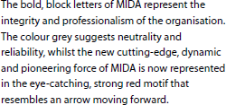
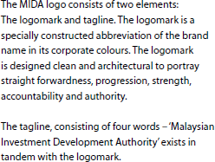
- Master Logo Elements

- Colour Code (Red: Pantone 1797U ; Grey: Pantone Cool Grey 11U)

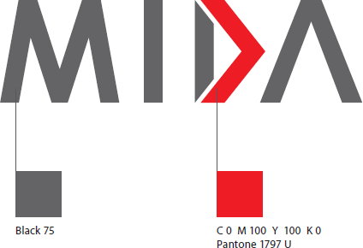 | 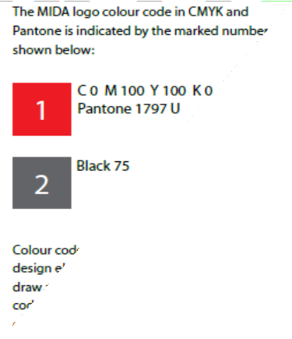
- Minimum Clear Space

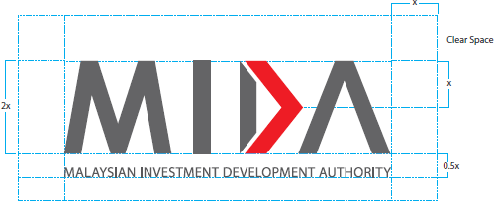 | 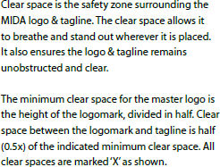

- Display Treatment

Besides the main display treatment, the tagline can also be used in alternative variations to suit different applications such as primary vertical and horizontal tagline lockup variations as shown below.
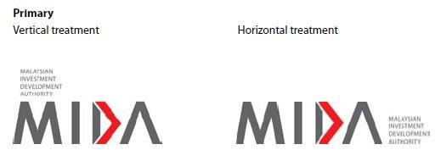

Tagline lockup variations, for both the vertical and horizontal treatments should not be any smaller than the indicated minimum sizes – 2cm vertically and 1cm horizontally.
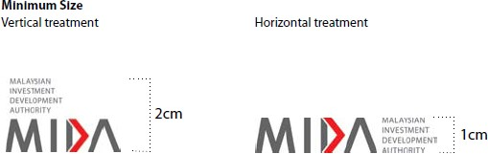

- Corporate Colours - Primary
There are three primary colours that make up the MIDA corporate colours. CMYK and Pantone colour codes are provided below.

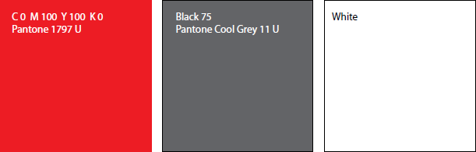

- Acceptable Usage
The logo can be applied to coloured backgrounds. Acceptable background colours are shown below. The selected colours ensure that the logo and tagline remain clear and readable when applied on different backgrounds.

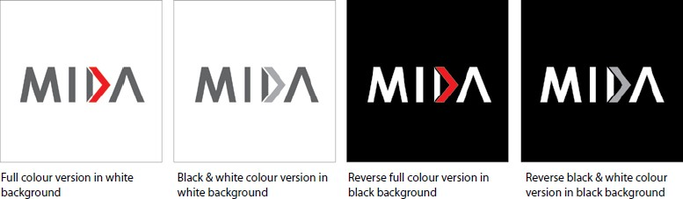

- Unacceptable Usage
Do keep in mind that logo must always remain strong and legible. Below are examples of unacceptable background colours that do not work against the logo.
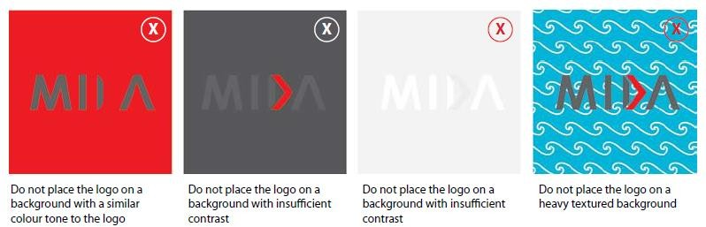

- Secondary Colours
There are four secondary colours that make-up the MIDA corporate colours.
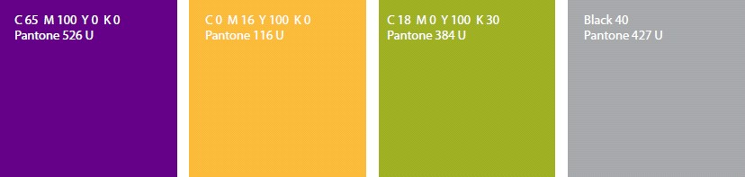

- Colour Swatch for Digital Creative

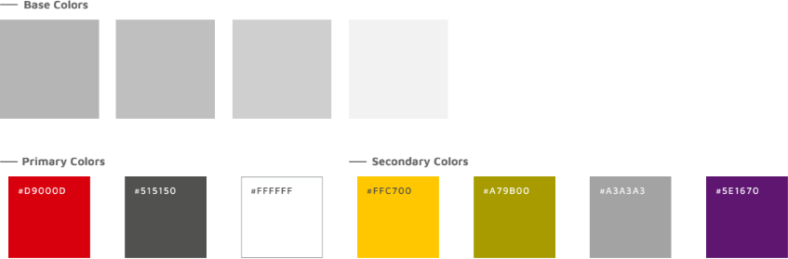

BAB 5

- PENGALAMAN/PROFIL SYARIKAT

Senarai projek yang sama yang telah disiapkan dalam tempoh tiga tahun terakhir mengikut kronologi:-
No. | Butiran Kontrak | Nama Pelanggan  dan Alamat | Jumlah  Kontrak (RM) | Tarikh Siap

- PROJEK YANG SEDANG DILAKSANAKAN

Senarai projek :-
No. | Butiran Kontrak | Nama Pelanggan & Alamat | Jumlah Kontrak (RM) | Tarikh Mula | Tarikh Dijangka Siap | % Kemajuan

BAB 6

BUTIR-BUTIR PENYEBUTHARGA & MAKLUMAT KEWANGAN SYARIKAT

Syarikat perlu mengisi dengan lengkap semua seksyen dalam borang ini. Sekiranya ruang tidak mencukupi, maklumat boleh dikemukakan dalam kertas berasingan.
- MAKLUMAT AM

 | Nama Syarikat |  |  | :
 | Alamat |  |  | :
 | No. Telefon |  |  | :
 | No. Faks |  |  | :
 | Emel |  |  | :
 | Tarikh Pendaftaran / Penubuhan |  |  | :
 | No. Daftar Syarikat / Perniagaan |  |  | :
 | Tempat Pendaftaran/ Penubuhan |  |  | :
 | Komposisi Pemegang Saham |  |  | :
 |  | No. | Nama Pemegang Saham |  |  | Jawatan | % Pegangan

  - Peratusan Penyertaan Bumiputera : ________ (%). (Sila kemukakan maklumat lanjut atau salinan sah pendaftaran sebagai Pembekal Bumiputera dengan Kementerian Kewangan).

  - Maklumat Pendaftaran Kementerian Kewangan

No. | No. Pendaftaran | No. bidang | Butiran / Keterangan | Tempoh Sah

Nota : Sila lampirkan salinan sijil pendaftaran.

  - Struktur Modal Syarikat :

- Modal Dibenarkan | :
- Modal Berbayar | :

B. KEWANGAN
- Ringkasan aset dan tanggungan berdasarkan akaun yang diaudit bagi tiga (3) tahun terakhir:-
Tahun Kewangan: | 2019  (RM) | 2020  (RM) | 2021  (RM)
- Jumlah Aset
- Aset Semasa
- Jumlah Tanggungan
- Tanggungan Semasa
- Nilai Bersih
- Modal Kerja

    - Bank-bank Utama:
No. | Nama Bank & Alamat | Jenis Akaun
1.
2.
3.

    - Kemudahan Kredit (Jenis dan jumlah kredit yang boleh disediakan oleh syarikat:)
No. | Jenis Kemudahan Kredit | Bank/Institusi Kewangan | Jumlah (RM)
1.
2.
3.
Nota:Penyata Bank bagi tempoh tiga (3) bulan terakhir hendaklah disertakan bersama-sama serahan borang sebutharga
LAMPIRAN SEMAKAN

SENARAI SEMAKAN

SEBUTHARGA PERKHIDMATAN MENGEMASKINI PENERBITAN BROSUR MIDA’ MALAYSIA: INVESTMENT IN THE MANUFACTURING SECTOR’ EDISI 2022 UNTUK KERJA-KERJA TAIPSET (TYPESETTING), REKABENTUK (DESIGN) TERMASUK MUKA DEPAN (COVER), REKA LETAK (LAYOUT), KERJA SENI (ARTWORK) TERMASUK MENYEDIAKAN PRUF WARNA (JIKA PERLU) SEHINGGA OUTPUT FILE BAGI 6 BAHASA TERMASUK BAHASA INGGERIS, BAHASA MALAYSIA, JERMAN, KOREA, MANDARIN-CHINA DAN MANDARIN-TAIWAN, BAGI VERSI ELEKTRONIK

SEBUTHARGA MIDA BIL: 27/2022

Sila tandakan ( √ ) bagi Dokumen-dokumen yang disertakan.

Bil. | Perkara / Dokumen | Semakan oleh Syarikat | Semakan oleh  MIDA
 | Salinan Sijil Akuan Pendaftaran dari Kementerian Kewangan (MOF)
 | Salinan Sijil Akuan Bumiputera dari Kementerian Kewangan (MOF)
 | Salinan Sijil Berdaftar Dengan Suruhanjaya Syarikat Malaysia (SSM)
 | Surat Akuan Penyebutharga (Bab 1)
 | Surat Akuan Pembida (Bab 1)
 | Jadual Harga (Bab 3)
 | Pengalaman Syarikat (Bab 4)
 | Butir-Butir Penyebutharga & Maklumat Kewangan Syarikat (Bab 5)
10. | Penyatan Kewangan Bagi 3 tahun terakhir
11. | Penyata Bulanan Akaun bagi 3 bulan terakhir
12. | Lain-lain Sekiranya Ada (Sila Nyatakan)

PENGESAHAN OLEH SYARIKAT

Dengan ini saya mengesahkan bahawa saya telah membaca dan memahami semua syarat-syarat dan terma yang dinyatakan di dalam dokumen sebut harga. Semua maklumat yang dikemukakan adalah benar.

Tandatangan | : | .....................................................................................
Nama | : | .....................................................................................
Jawatan | : | .....................................................................................
Tarikh | : | .....................................................................................

PENGESAHAN OLEH MIDA

Jawatankuasa Pembuka Sebut Harga mengesahkan penerimaan dokumen bertanda kecuali bagi perkara bil. .......................................... (jika ada) :-

Tandatangan | : | .....................................................................................
Nama | : | .....................................................................................
Jawatan | : | .....................................................................................
Tarikh | : | .....................................................................................

